Dragi učenici, na kraju smo s knjigom, no ostalo nam je nešto gradiva od prije, pa se vraćamo na te dijelove ☺

Zadaća br. 21. – svi programi

Hormonska regulacija

Današnji zadatak biti će:

1. pogledati prezentacijuHormonska regulacijana slijedećoj poveznici:

<https://www.youtube.com/watch?v=xpLgx7hWWsA&feature=youtu.be>

1. riješiti zadaću:
2. udžbenik, strana 123., zadatak 1. i 2.
3. Za svaku žlijezdu na slici upiši u bilježnicu koja joj je uloga i koje hormone luči (služi se udžbenikom str 121.)

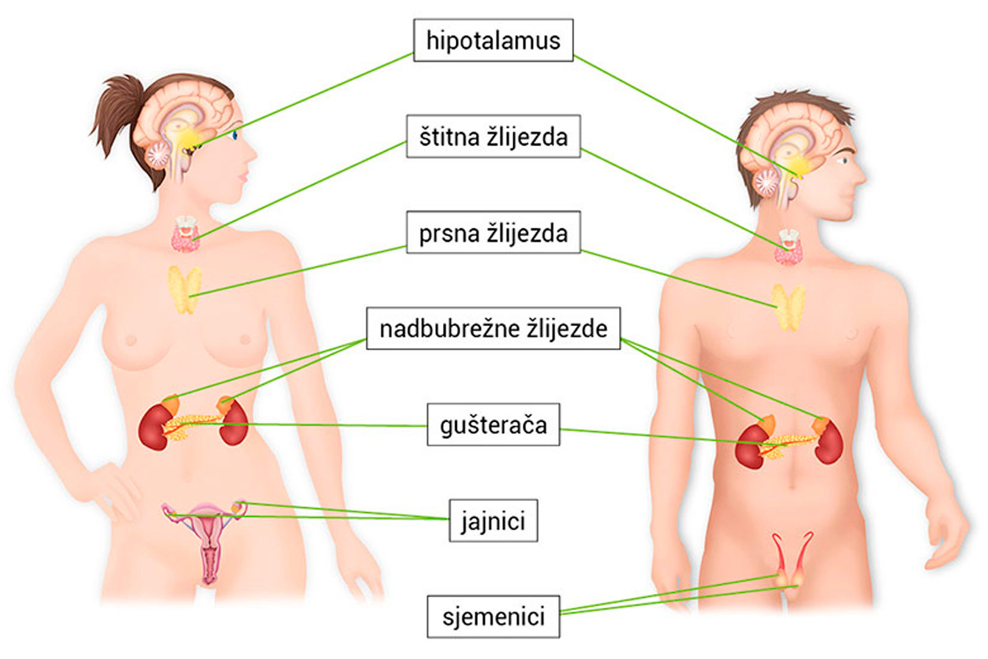

U udžbeniku ne piše za prsnu žlijezdu, pa prepišite:

Prsna žlijezda - važan dio imunološkog (obrambenog) sustava, razvijen kod male djece, nestaje nakon puberteta